
ESCUELA SUPERIOR POLITÉCNICA DEL LITORAL
FACULTAD DE ECONOMÍA Y NEGOCIOS

MÉTODOS CUANTITATIVOS I PRIMERA EVALUACIÓN
2 de Diciembre de 2010

Nombre: ………………………………………. | Paralelo: …………
Firma: …………………………………………. | # Matrícula: …………

1. Construya la gráfica de la siguiente función de variable real:
VALOR: 8 PUNTOS

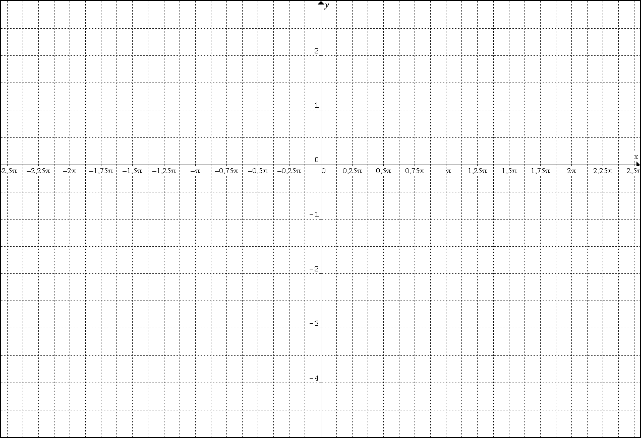
2. Dada la función 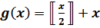 :
VALOR: 12 PUNTOS
2.1 Construya su gráfica

2.2 Determine en caso de existir, los siguientes límites; y, si no existieran, explique su respuesta.
a)

b)

c)

3. Realice el bosquejo de la gráfica de una función cuyo dominio sea y sea continua en pero no en .
VALOR: 10 PUNTOS

4. Calcule los siguientes límites:
VALOR: 15 PUNTOS
4.1 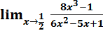

4.2

4.3 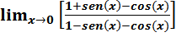

5. Utilizando la definición, obtenga la derivada de la función y determine luego la ecuación de la recta tangente a su gráfica en el punto 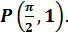
VALOR: 10 PUNTOS

6. Obtenga en cada caso :
VALOR: 15 PUNTOS
6.1 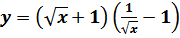

6.2

6.3 